Relatorio companhia aérea

27/09/22

Sumário

# 1 Introdução

A companhia UA teve voos de em media 211.7913537 e desvio padrão 101.029678.

**Tabela**  - Origem voos

| **origem** | **n** |
| --- | --- |
| EWR | 46,087 |
| JFK | 4,534 |
| LGA | 8,044 |

Na tabela pode se verificar bla bla.

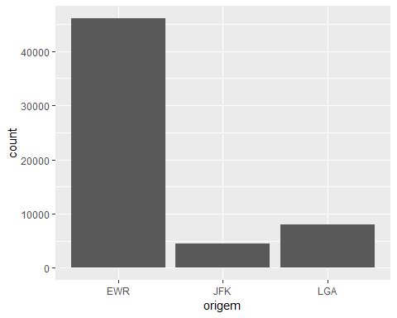

TRUE